ΕΠΑΝΑΛΗΨΗ ΓΕΩΓΡΑΦΙΑΣ (ΑΦΡΙΚΗ) ΟΝΟΜΑ: …………………………………………………….

1. Να συμπληρώσεις τις προτάσεις:

Η Αφρική περιβάλλεται από τη ……………………………… θάλασσα στα βόρεια, τη …………………του …………… και την …………………… θάλασσα στα βορειοανατολικά, τον ………………………… ωκεανό στα νοτιοανατολικά και τον …………………………………… ωκεανό στα δυτικά.

2. Να γράψεις τα ποτάμια και τις λίμνες της Αφρικής:
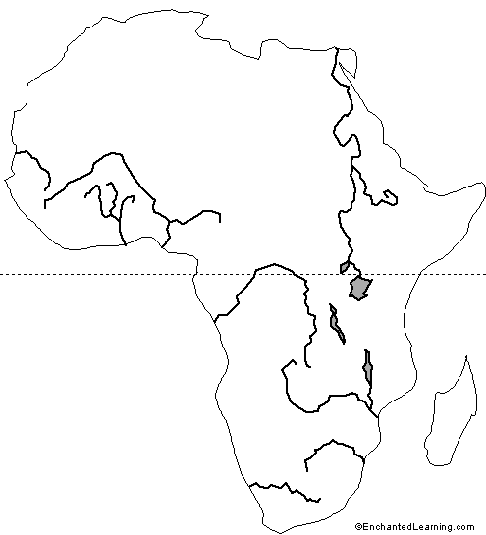

3. Να γράψεις στα πλαίσια 3 από τα μεγαλύτερα όρη της Αφρικής και να τα δείξεις με βέλη στη δορυφορική φωτογραφία:

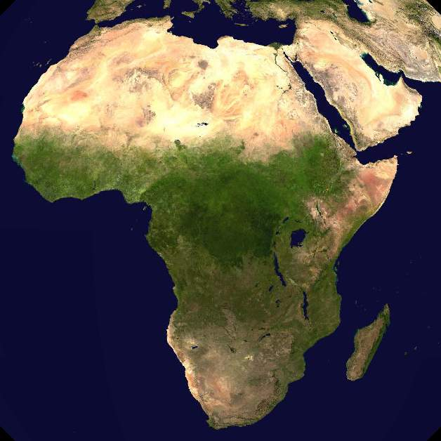

4. Να βρεις τις χώρες και να τις γράψεις στον πίνακα:

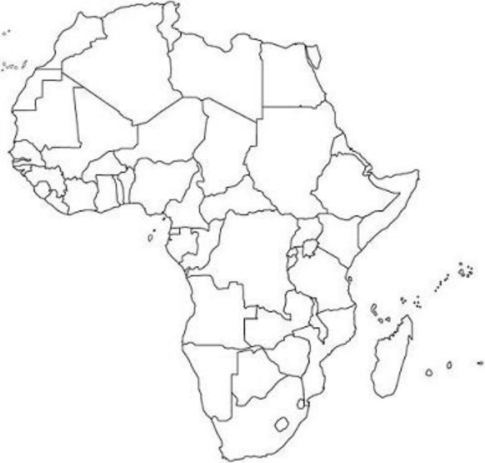

5. Να λύσεις την ακροστιχίδα της λέξης «ΠΥΡΑΜΙΔΕΣ».

Π _ _ _ _ _ _ | Φυλάσσονται στη βιβλιοθήκη της Αλεξάνδρειας.
Υ _ _ _ _ _ _ _ _ | Το Κιλιμάντζαρο είναι το … βουνό της Αφρικής.
Ρ _ _ _ _ _ | Πρωτεύουσα της Σενεγάλης (αντ.).
Α _ _ _ _ | Μεγάλη οροσειρά στα βορειοανατολικά.
Μ _ _ _ _ _ | Δεν είχαν δικαίωμα ψήφου οι …
Ι _ _ _ _ _ _ _ _ | Η Αφρική χωρίζεται από τον … σε δυο κομμάτια.
Δ _ _ _ _ | Ο Νείλος στις εκβολές σχηματίζει μεγάλο …
Ε _ _ _ _ _ | Είναι η Σαχάρα.
Σ _ _ _ _ | Διώρυγα που ενώνει τη Μεσόγειο με την Ερυθρά θάλασσα.


- Ας παίξουμε με τις πρωτεύουσες! Να ζωγραφίσεις με το ίδιο χρώμα το κράτος και την πρωτεύουσά του.

Αίγυπτος Αλγερία Κένυα

Κονγκό Ναϊρόμπι
Κινσάσα

Πραιτώρια Κάιρο

Αλγέρι

Αντίς Αμπέμπα
Νότια Αφρική
Αιθιοπία
Νιγηρία

